
บันทึกข้อความ
ส่วนราชการ งานนโยบายและแผน สำนักงานปลัด องค์การบริหารส่วนตำบลพะงาด
ที่ นม. 92๘๐๑/ วันที่ 8 มิถุนายน 2566
เรื่อง รายงานผลการตรวจสอบพื้นที่ที่ได้รับความเดือดร้อนจากการปล่อยน้ำเค็มไหลลงสู่นาข้าว บ้านดอนใหญ่ หมู่ 7

เรียน นายกองค์การบริหารส่วนตำบลพะงาด

ตามที่คณะกรรมการรับเรื่องราวร้องเรียนร้องทุกข์องค์การบริหารส่วนตำบลพะงาด ได้รับคำร้องจากนายแสวง มุ่งจูงกลาง อยู่บ้านเลขที่ 3 ม.7 ต.พะงาด อ.ขามสะแกแสง จ.นครราชสีมา เพื่อขอความช่วยเหลือในกรณีได้รับความเดือดร้อนจากการปล่อยน้ำเค็มไหลลงสู่นาข้าวของบริษัท พลังงานไทย จำกัด นั้น

ณ วันที่ 7 มิถุนายน 2566 เวลาประมาณ 13.30 น. คณะกรรมการตรวจสอบข้อเท็จจริง ได้ออกตรวจสอบพื้นที่ที่ได้รับความเดือดร้อนฯ เรียบร้อยแล้ว ปรากฏว่า บริเวณแปลงนาของนายแสวง มุ่งจูงกลาง พบน้ำเจิงนองเป็นบริเวณกว้างทำให้ข้าวในแปลงนาเกิดความเสียหาย ซึ่งน้ำดังกล่าวได้ไหลออกมาจากกำแพงรั้วของโรงงานฯ อย่างเห็นได้ชัด น้ำที่ไหลออกมามีรสชาติกร่อยเล็กน้อย จึงเข้าไปตรวจสอบบริเวณน้ำที่ไหลออกมาจากด้านในโรงงานฯ พบว่าท่อน้ำ พี.อี. ขนาด 2 นิ้ว มีน้ำรั่วไหลตลอดเวลา ซึ่งเป็นน้ำที่ใช้รดต้นไม้บริเวณโรงงานฯ และพบดินบริเวณริมรั้วข้างกำแพงของโรงงานฯ ทรุดตัว จึงทำให้มีน้ำไหลออกจากโรงงานฯ สู่บริเวณแปลงนาของชาวบ้าน ซึ่งคณะกรรมการฯ จึงแจ้งให้ทางโรงงานฯ ทำการซ่อมแซมท่อน้ำและถมดินให้เรียบร้อยเพื่อแก้ไขปัญหาความเดือดร้อนของชาวบ้านต่อไป

จึงเรียนมาเพื่อโปรดทราบและพิจารณาดำเนินการต่อไป

(ลงชื่อ)......................................................ประธานกรรมการ (ลงชื่อ)................................................กรรมการ
(นางวิลาวัลย์ ปลั่งกลาง) (นายวิรัตน์ แข็งการ)

(ลงชื่อ)......................................................กรรมการ (ลงชื่อ)..............................................กรรมการ
(นายบุญชอบ มูลสันเทียะ) (นายไพรวัลย์ หาญสูงเนิน)

(ลงชื่อ)......................................................กรรมการ (ลงชื่อ)..............................................กรรมการ
(นายปัณณทัต วิชานาถอุดมกุล) (นายชาติ งามจันทร์)

(ลงชื่อ)......................................................กรรมการ/เลขานุการ
(นางสาวสุจิตรา ชุบขุนทด)

- ทราบ
- ความเห็นนายกอบต.
...............................................................................
...............................................................................
...............................................................................

(นายอภิเชษฐ์ หวังรักกลาง)
นายกองค์การบริหารส่วนตำบลพะงาด

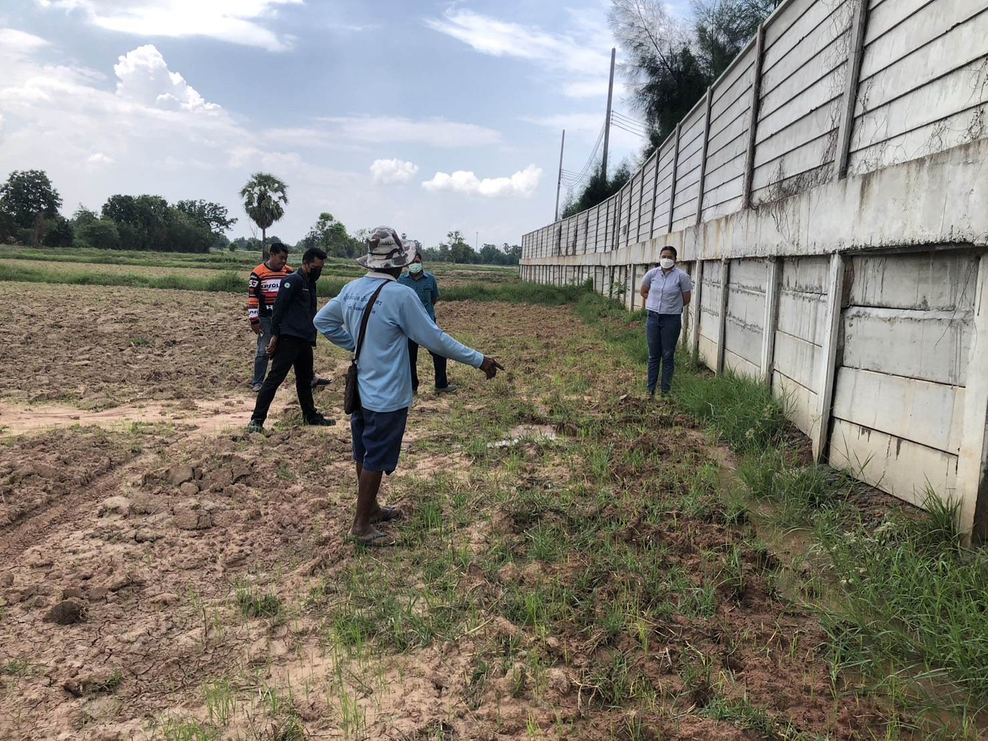
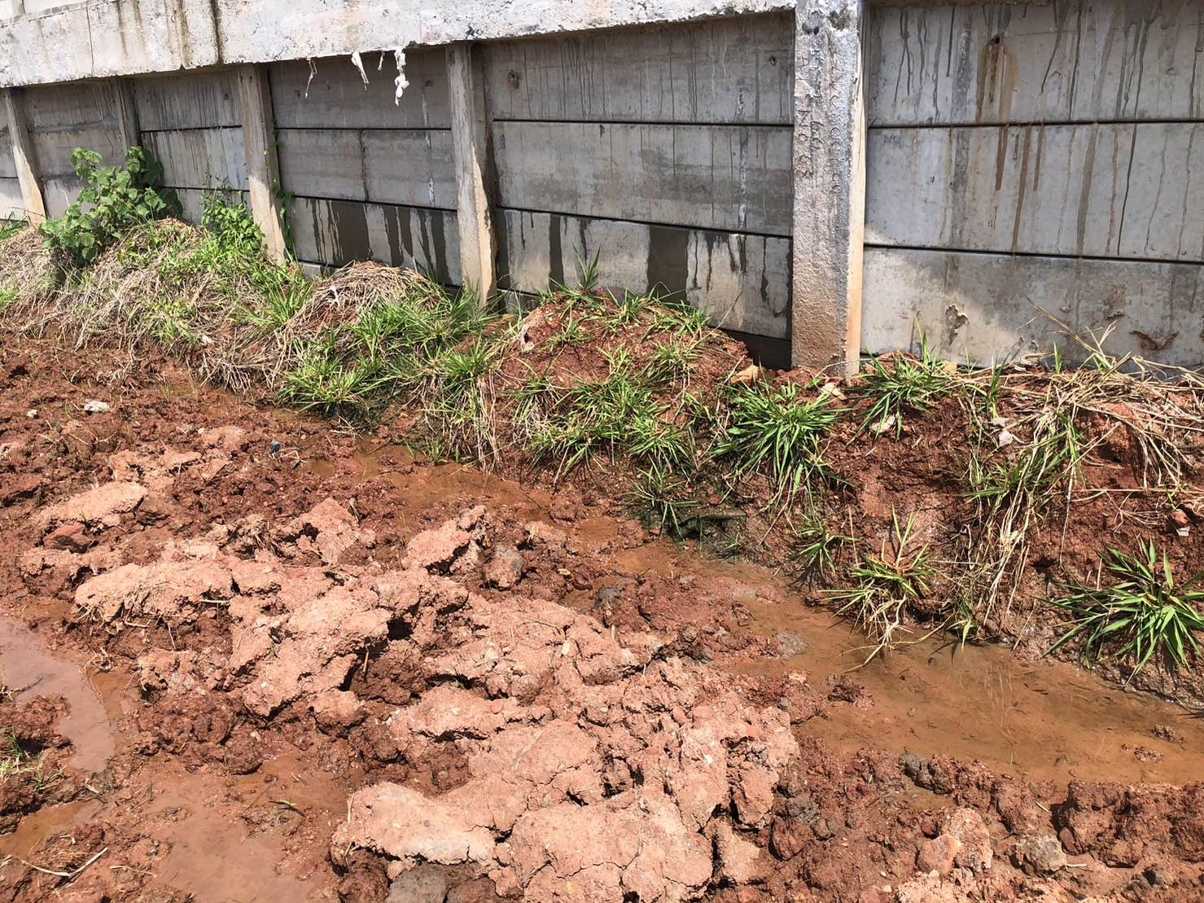
รายงานผลการตรวจสอบพื้นที่ที่ได้รับความเดือดร้อนจากการปล่อยน้ำเค็มไหลสู่นาข้าว

รายงานผลการตรวจสอบพื้นที่ที่ได้รับความเดือดร้อนจากการปล่อยน้ำเค็มไหลสู่นาข้าว
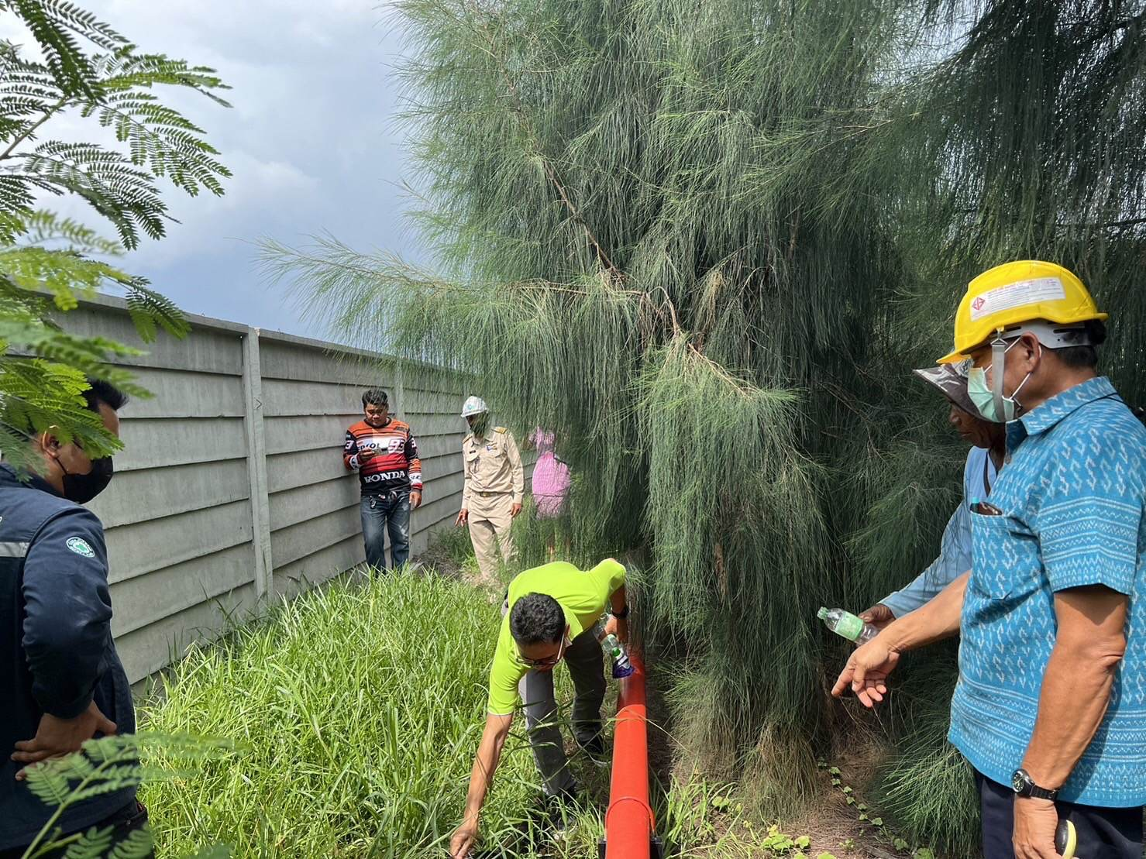
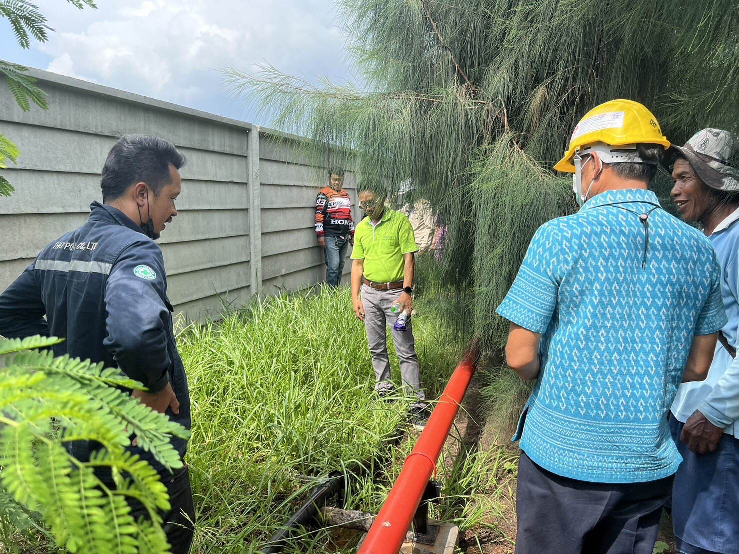

รายงานผลการตรวจสอบพื้นที่ที่ได้รับความเดือดร้อนจากการปล่อยน้ำเค็มไหลสู่นาข้าว
